**De la tête aux pieds**

Je suis un et je penche ma .

Peux-tu le faire ?

Je peux le faire !

Pingouin : découpage + collage des différentes parties en respectant un modèle .

La tête bouge grâce à une attache parisienne.

Je suis une et je penche mon .

Peux-tu le faire ?

Je peux le faire !

Dessiner le fond du tableau: le ciel, la savane, une rivière, un étang, un arbre ... Dessiner grâce à des gabarits et découper dans du papier "couleur girafe" 1 grand rectangle pour faire le corps,4 rectangles très longs pour faire les pattes, ,1 rectangle courbé très long pour faire le cou, 1 triangle pour la tête, 2 petits triangles pour les oreilles, 2 très petits triangles pour les cornillons

Je suis un et je hausse mes .

Peux-tu le faire ?

Je peux le faire !

Dessiner le fond du tableau

Coller de la laine sur la fourrure du bison, puis de la peinture grattée à la fourchette pour le reste du corps.

Je suis un et j'agite mes .

Peux-tu le faire ?

Je peux le faire !

empreinte de main de l’enfant + découpage de papier pour la tête, les oreilles, la queue.

Je suis un et je tape dans mes . Peux-tu le faire ?

Je peux le faire !

Phoque  sur une feuille, mélanger 1 cuillère à café d'encre et 2 cuillères à café de liquide vaisselle, ,faire souffler les enfants dans le jeu pour faire les bulles, près d'une feuille de papier, les bulles vont "exploser" sur la feuille, découper le phoque et le coller sur son livre .

Je suis un et je frappe mon avec mes poings.

Peux-tu le faire ?

Je peux le faire !

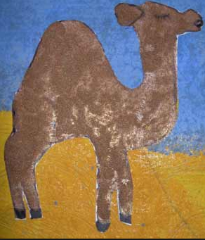Gorllle : coloriage + pliage des bras pour taper le torse

Je suis un et je tortille mes . Peux-tu le faire ?

Je peux le faire !

Crocodile : tissage

Je suis un et je plie mes . Peux-tu le faire ?

Je peux le faire !

dromadaire : sable collé

Je suis un et je lève mes .

Peux-tu le faire ?

Je peux le faire !

Cheval : peindre le gabarit en tapotant de la peinture marron et jaune. Peindre les 4 bâtonnets de glace et coller une gommette à chaque extrémité pour créer les sabots. Tortiller du bolduc afin de faire la crinière et la queue.

Je suis un et je tape avec mon . Peux-tu le faire ?

Je peux le faire !

Eléphant à la manière de [**Jacinthe Chevalier**](http://www.jacinthechevalier.com/), , desine des traits verticuax à la craies grasses, peints à l’encre. Découpe des formes (1 carré, 4 rectagles, 1 ovale, 2 cercles, 1 trompe, dans les papiers encrés. Colle ces formes. Collage aléatoires de bandes découpées dans les chutes.

Je suis moi et je ………………………………………

Peux-tu le faire ?

Photo de l’enfant en train de montrer une activité non exprimer dans le livre.

Je peux le faire ! Je peux le faire !